Утром заяц встал с постелиУ мохнатой снежной ели,В шубу белую оделся,Повернулся, огляделсяИ сказал, крутя свой ус:— Неплохой у зайца вкус!Шуба вышла — просточудо, С ней и в Арктику не худо.Только жаль, что нет сапог:Я совсем без них продрог!
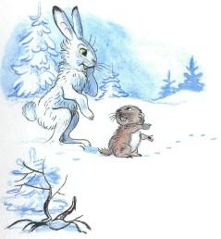
Отозвался тут хомяк:— Сапоги добыть — пустяк!Может сшить их по заказуРак-сапожник, мой свояк. —
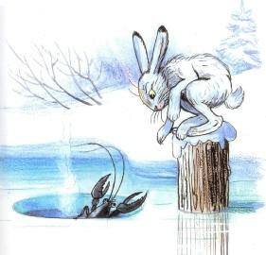
Не раздумывая слишком,Побежал на пруд зайчишка,Влез повыше на чурбак,Выкликает: — Где ты, рак?Вылезай-ка из воды,Вызволь зайку из беды —Сшей сапожки мне, обновки,Чтобы цокали подковки,Чтобы шпоры громко звякали,Чтоб от страха лисы плакали!—Из воды ответил рак:— Зря зовёшь меня, земляк!Мне зимою спать охота,Уж какая тут работа!Кабы летом был заказ,
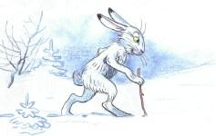
Сшил бы я сапожки враз!
Говорит косой со вздохом:— Летом босиком неплохо, —Где уж помнить мне тогда,Что наступят холода?— Думать надо! — молвил рак.— А теперь походишь так!До свиданья,будь здоров! —Свистнул, да и был таков...До сих пор — какой годок —Ходит заяц без сапог.
Иллюстрации: Сутеев В.

